True Story…

En San Luis, México, el titular de la Coordinación General de Comunicación Social del gobierno del estado, Juan Antonio Hernández Varela, instruye a sus colaboradores sobre una política de hostigamiento contra reporteros que publican información incómoda para los intereses gubernamentales.

VIDEO:

<http://pulsoslp.com.mx/2013/02/20/impulsa-gobierno-guerra-de-lodo/>

En muchos casos, el plan de agresión empieza por ataques digitales o campañas de desprestigio y ter­mina en ataques físicos para dañar la integridad física o terminar con la vida del periodista o bloguero.

Esa capacidad tecnológica ha sido acompañada de planes concretos de agresión que incluyen, al menos en un caso reportado en Chiapas, la contratación de expertos de tec­nologías de espionaje.

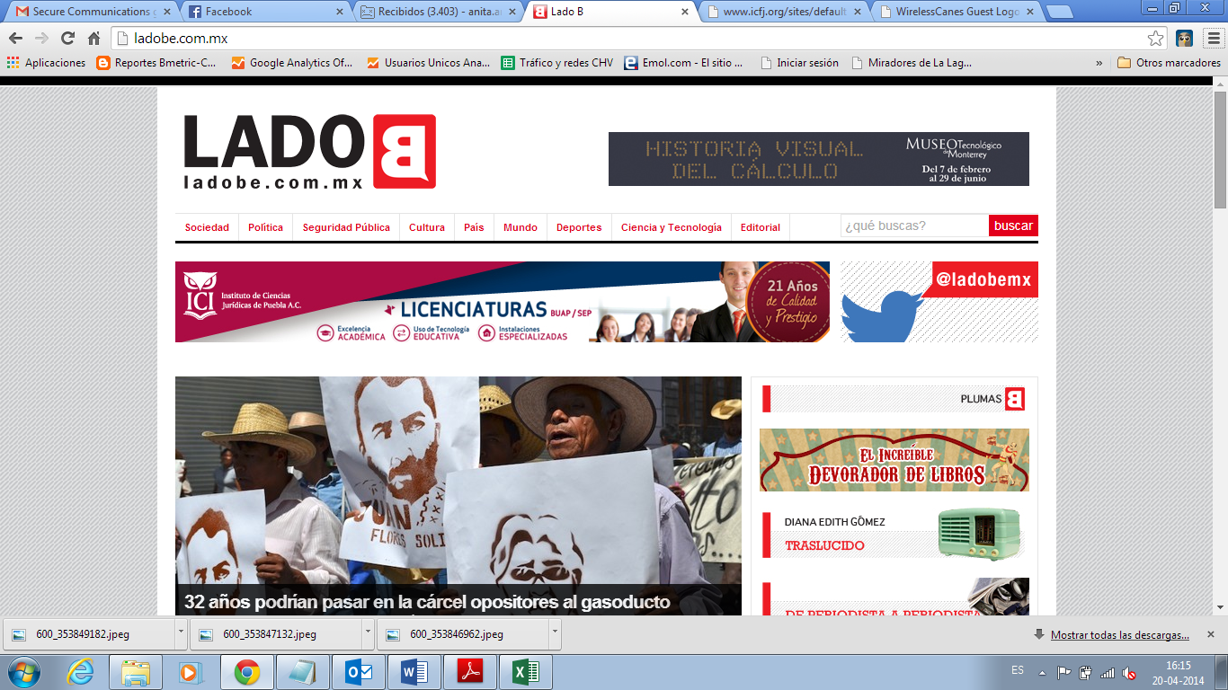

¿Qué es PressSafe?

Las amenazas digitales provie­nen de grupos de poder intere­sados en conocer la información que posee un periodista, impe­dir que tenga acceso a esa infor­mación o destruirla.

Para ello hay 5 acciones básicas recomendadas para disminuir el riesgo de ser atacados física y digitalmente (link: ver recursos online para mantener tus comunicaciones e información segura):

1. Usar herramientas de encrip­tación para mantener a salvo la información de riesgo.
2. Proteger equipos contra virus, malware y ataques ci­bernéticos.
3. Proteger datos personales en las cuentas de redes sociales.
4. Proteger la comunicación mó­vil entre editores, reporteros, corresponsales y enviados que cubren situaciones de riesgo.
5. Proteger la identidad en la na­vegación en internet para in­vestigar y reportar temas de riesgo.

Fuente: MANUAL DE SEGURIDAD DIGITAL Y MÓVIL PARA PERIODISTAS Y BLOGUEROS

JORGE LUIS SIERRA

¡PERO NO ES SUFICIENTE!

¿Qué hay allá afuera que debemos temer?

Unidades operativas armadas

“Halcones” o monitores callejeros

Espías en las redacciones

Corrupción de policías, militares o funcionarios locales

Equipos de vigilancia electrónica

Monitoreo de la actividad en línea y las comunicaciones digitales.

Y muchas cosas que ni podemos imaginar….

Un reportero en terreno, corresponsal, enviado especial pierde temporalmente su red de apoyo, la existencia de contactos que le pueden ayudar rápidamente.

Además de perder esas fortalezas, los perio­distas en esas condiciones incre­mentan sus vulnerabilidades si viven solos, no crean círculos de confianza o de apoyo mu­tuo de manera rápida, y si comien­zan a trabajar sin comprender el contexto y la proximidad de las lí­neas de riesgo.

Las comunicación con su organización, fuentes de infor­mación y redes de apoyo puede sufrir una limitación drástica en condiciones de gran actividad criminal o de operaciones inten­sas de las fuerzas de seguridad.

PressSafe en este contexto busca que pueda encontrar una red de seguridad a través de las tecnologías digitales.

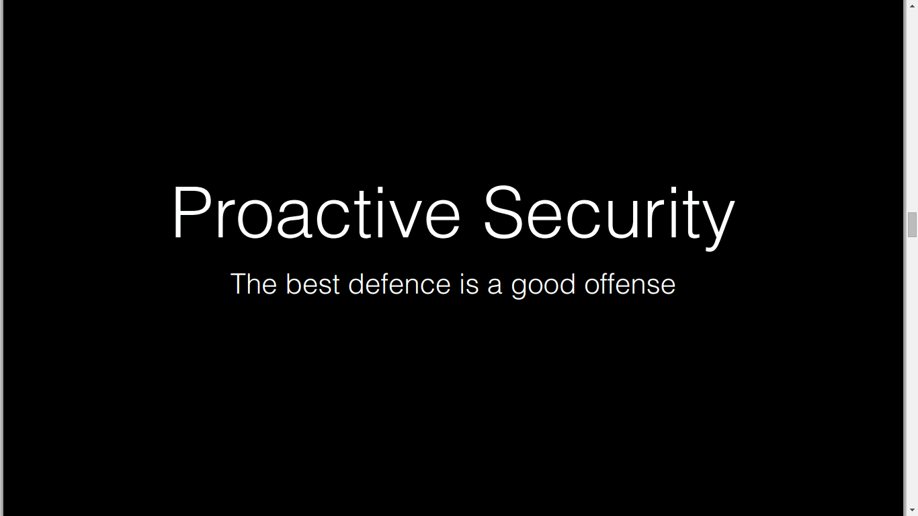

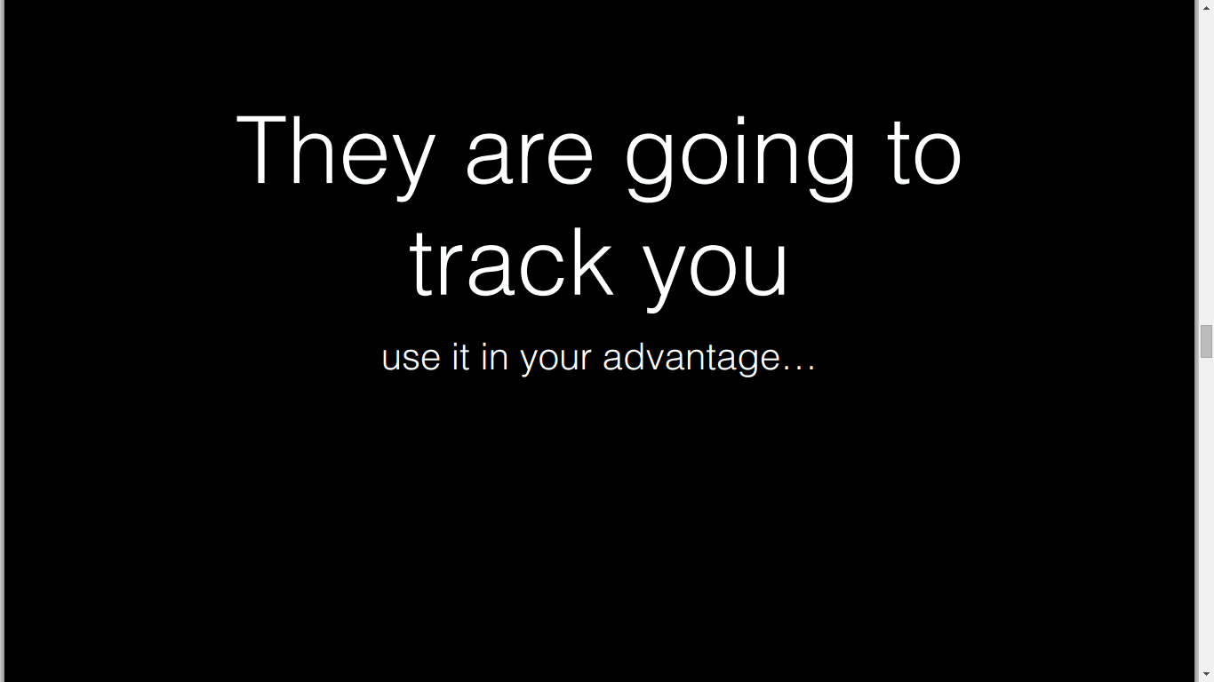

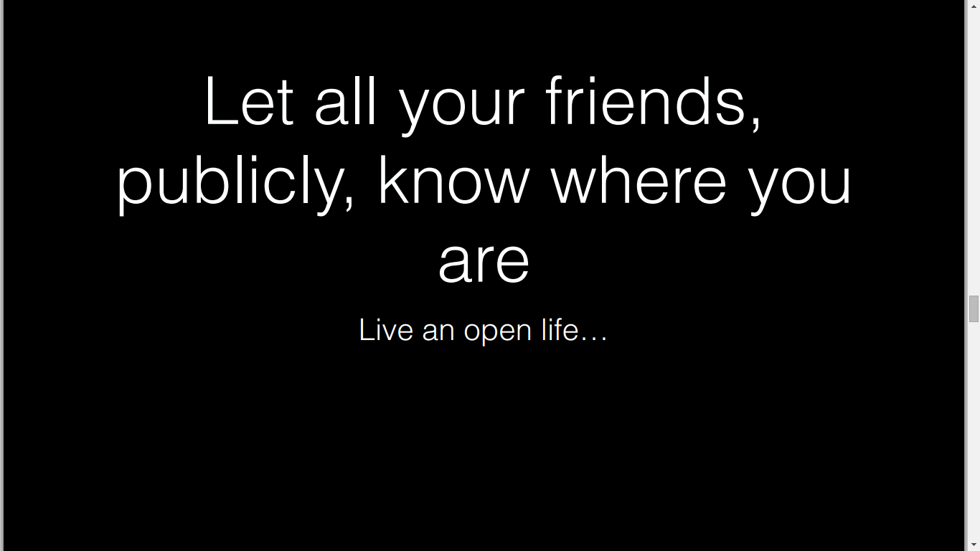

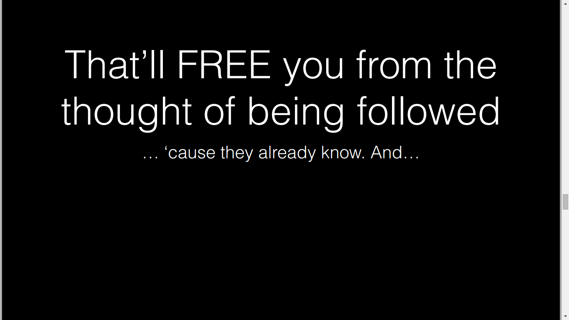

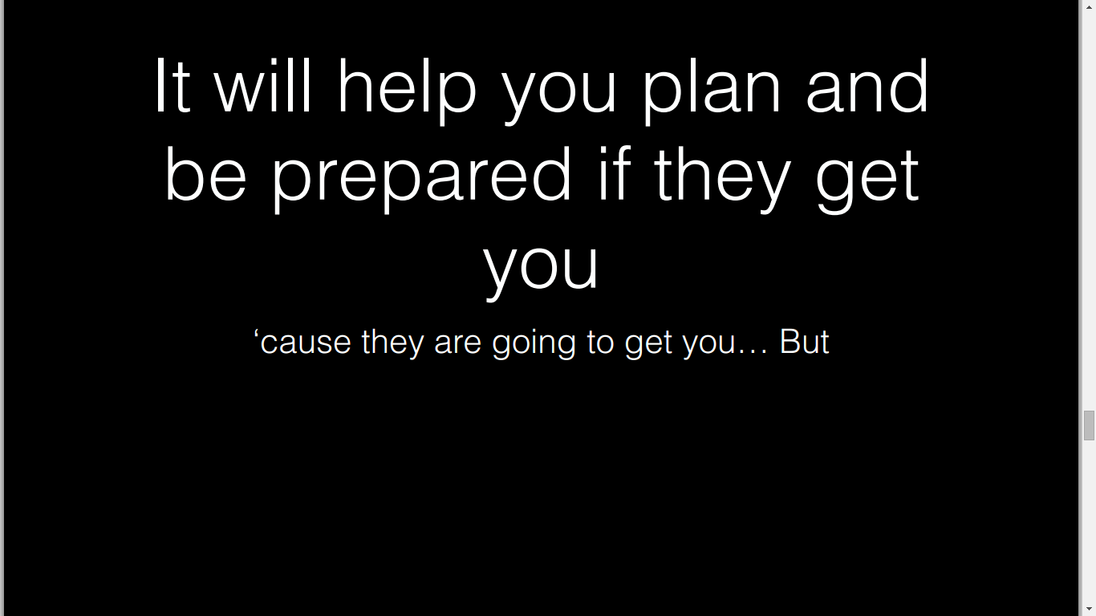

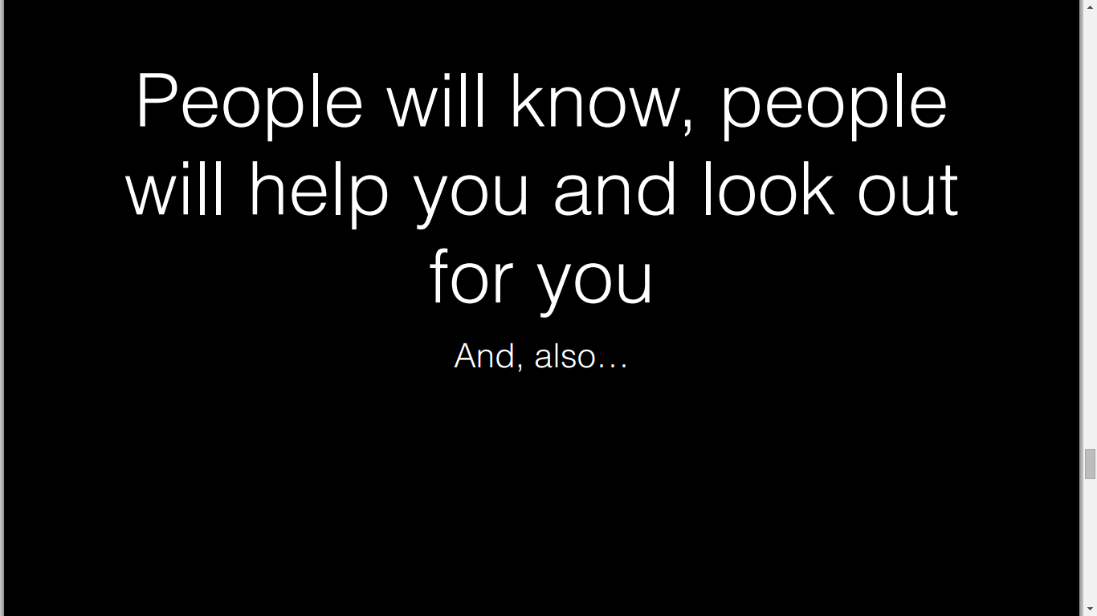

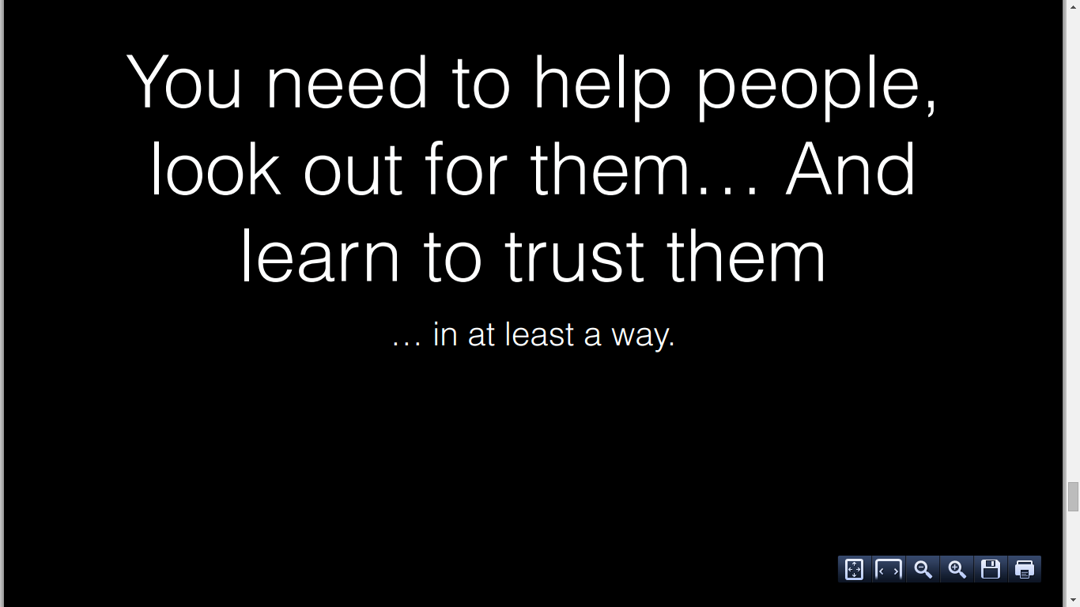

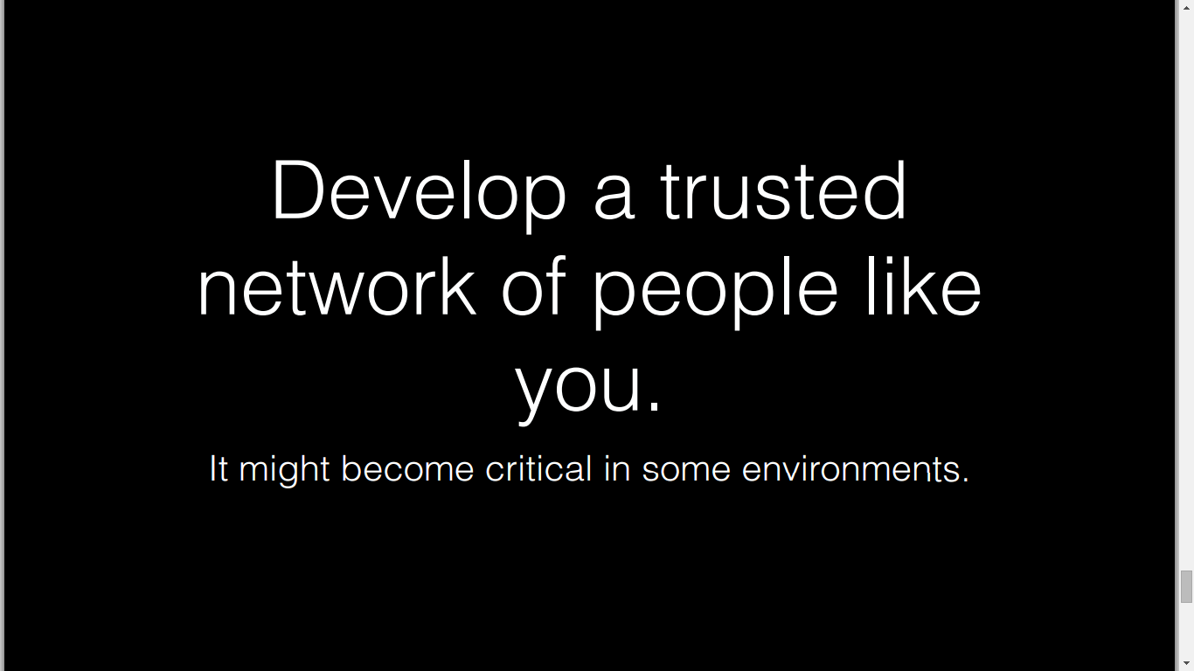

DOWNLOAD SAFEPRESS

